RT51 gerrit拷贝中间件
一、背景：中间件集成完毕的目录与产品端的路径不一致，不可直接拷贝。

集成后的中间件目录如下：
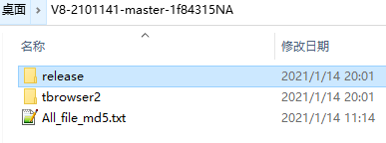
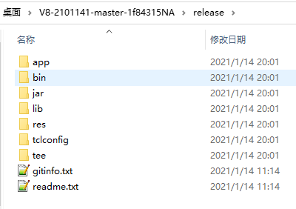

产品端中间件目录如下：
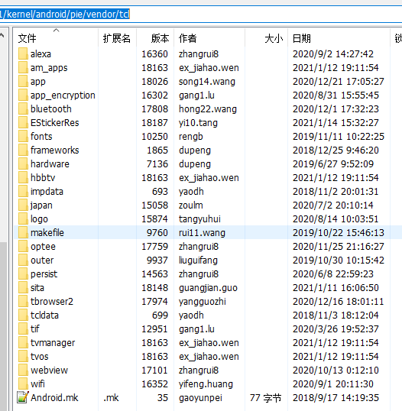

二、解决措施：
思路：
把集成完成的中间件拷贝到产品code中，需要完成以下步骤：
步骤一：下载中间件，拷贝至编译服务器中。
步骤二：创建middleware文件夹，里面用来创建子文件夹：tcl。
步骤三：将中间件的更新copy到tcl文件夹中。
步骤四：把tcl文件夹的所有文件，替换产品端/vendor/tcl/。
步骤五：上传中间件。

步骤二，需要知道tcl文件中有哪些子文件夹？
步骤三，需要知道具体文件copy的位置？

对策：
可在集成人员原本copy中间件的旧脚本中，重新整理脚本。
- 把copy用到的文件夹从旧脚本重提取，都创建一遍，确保将要copy的文件夹都存在。
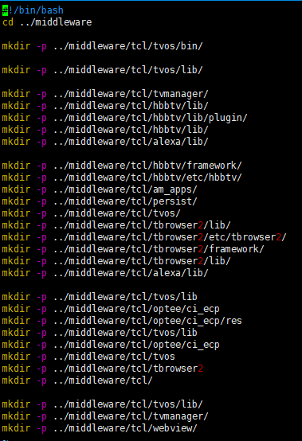
- 把cp命令从旧脚本中都提取出来，新建一个copy脚本：
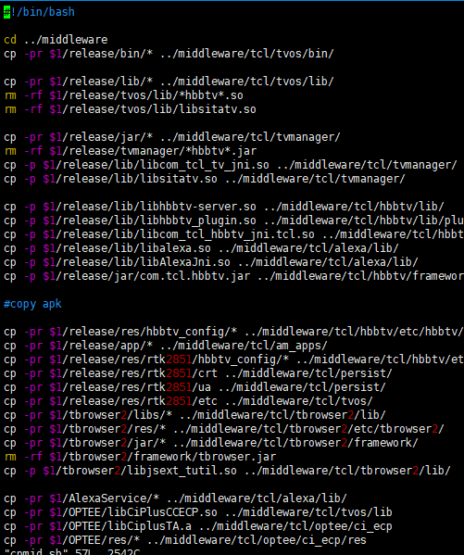

3、最后把新建的tcl文件夹内容用命令cp -rf 至/vendor/tcl/ 下。之前担心万一tcl文件夹某些子文件夹内容为空，会不会覆盖原本不为空的文件夹，亲测不会。

